|  |
| --- |
|  |
| **GULBENES NOVADA PAŠVALDĪBA** |
| Reģ.Nr.90009116327 |
| Ābeļu iela 2, Gulbene, Gulbenes nov., LV-4401 |
| Tālrunis 64497710, mob.26595362, e-pasts: dome@gulbene.lv, www.gulbene.lv |

**GULBENES NOVADA PAŠVALDĪBAS DOMES LĒMUMS**

Gulbenē

|  |  |
| --- | --- |
| **2024.gada 27.decembrī** | **Nr. GND/2024/** |
|  | **(protokols Nr.; .p)** |

**Par servitūta ceļa noteikšanu par labu pašvaldībai piekritīgajai zemes vienībai ar kadastra apzīmējumu 5068 006 0136**

Izskatīts **[…]**, (turpmāk – iesniedzēja) 2024.gada 26.novembra iesniegums (Gulbenes novada pašvaldībā saņemts 2024.gada 26.novembrī un reģistrēts ar Nr. GND/4.18/24/4067-K), kurā izteikta piekrišana nodibināt ceļa servitūtu saskaņā ar izkopējumu no digitālās kadastra kartes, iesniedzējai piederošajā zemes vienībā ar kadastra apzīmējumu 5068 006 0028 par labu Gulbenes novada pašvaldībai piekritīgai zemes vienībai ar kadastra apzīmējumu 5068 006 0136.

Saskaņā ar Pašvaldību likuma 10.panta pirmās daļas 21.punktu dome ir tiesīga izlemt ikvienu pašvaldības kompetences jautājumu un tikai domes kompetencē ir pieņemt lēmumus citos ārējos normatīvajos aktos paredzētajos gadījumos.

Saskaņā ar izkopējumu no digitālās kadastra kartes iesniedzēja piekrīt, ka servitūta ceļš būs 3 (trīs) metrus plats un 280 (divi simti astoņdesmit) metrus garš.

Civillikuma 1231.pants paredz, ka servitūtus nodibina ar likumu, ar tiesas spriedumu, ar līgumu vai testamentu. Savukārt minētā likuma 1232.panta pirmā daļa nosaka, ka ar līgumu vai testamentu iegūt nekustamam īpašumam par labu servitūtu vai arī viņu ar to apgrūtināt var tikai viņa īpašnieks.

Gulbenes novada pašvaldības domes 2023.gada 21.decembra saistošo noteikumu Nr.24 “Gulbenes novada pašvaldības nolikums” 25.16.apakšpunktā noteikts, ka izpilddirektors slēdz privāto tiesību līgumus apstiprinātā budžeta ietvaros.

Ņemot vērā minēto, pamatojoties uz Pašvaldības likuma 10.panta pirmās daļas 21.punktu, Civillikuma 1231. pantu un 1232. panta pirmo daļu, Gulbenes novada pašvaldības domes 2023.gada 21.decembra saistošo noteikumu Nr.24 “Gulbenes novada pašvaldības nolikums” 25.16.apakšpunktu, un ņemot vērā Gulbenes novada pašvaldības domes Attīstības un tautsaimniecības komitejas un Finanšu komitejas apvienotās sēdes ieteikumu, atklāti balsojot: ar … balsīm "Par", "Pret" – , "Atturas" – , "Nepiedalās" – , Gulbenes novada pašvaldības dome NOLEMJ:

1. NODIBINĀT braucamā ceļa servitūtu (ceļa servitūts) – posms 3 m platumā un 280 m garumā saskaņā ar izkopējumu no digitālās kadastra kartes (pielikums), par labu Gulbenes novada pašvaldībai piekritīgai zemes vienībai ar kadastra apzīmējumu 5068 006 0136.

2.UZDOT Gulbenes novada Centrālās pārvaldes Īpašumu pārraudzības nodaļai sagatavot līgumu par ceļa servitūta nodibināšanu saskaņā ar šī lēmuma 1.punktu un pirms līguma parakstīšanas līguma projektu iesniegt Gulbenes novada Centrālās pārvaldes Juridiskajai un personālvadības nodaļai saskaņošanai.

3. Gulbenes novada pašvaldības izpilddirektoram noslēgt līgumu par šā lēmuma 1.punktā noteiktā ceļa servitūta nodibināšanu ar nekustamā īpašuma Litenes pagastā ar nosaukumu “Jaunošmales”, kadastra numurs 5068 0060 0028, īpašnieci […].

Gulbenes novada pašvaldības domes priekšsēdētājs A.Caunītis

Pielikums

17.12.2024. Gulbenes novada domes lēmumam Nr. GND/2024/___

**Servitūta ceļa atrašanās vietas shēma**

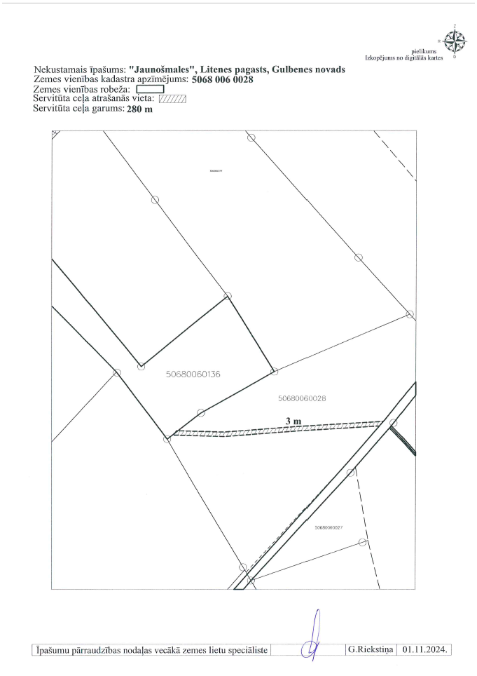

Gulbenes novada pašvaldības domes priekšsēdētājs A.Caunītis